Geometria analityczna | Okrąg w układzie współrzędnych 1 | GRUPA | IMIĘ I NAZWISKO
Podaj równanie okręgu o środku w punkcie $S(-1, 4)$ i promieniu $r=3$ |  |  | Równanie okręgu o środku  w punkcie $\left(a, b\right)$ i promieniu $r$:  $${\left(x-a\right)}^{2}+{\left(y-b\right)}^{2}={ r}^{2}$$
Podaj współrzędne środka i promień okręgu o równaniu: ${\left(x-5\right)}^{2}+{\left(y+7\right)}^{2}=36$. |  |  | 1. Podaje współrzędne środka okręgu.  2. Podaje promień okręgu.
Podaj współrzędne środka i promień okręgu o równaniu: ${\left(x+2\right)}^{2}+{\left(y-1\right)}^{2}=16$.  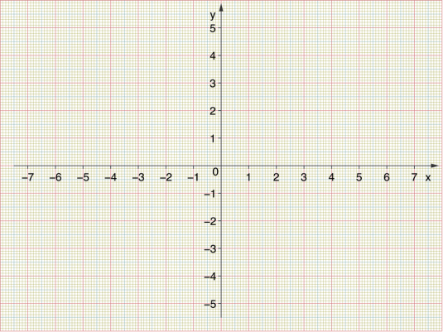 |  |  | 1. Podaje współrzędne środka okręgu.  2. Podaje promień okręgu.  3. Szkicuje wykres okręgu.
Wyznacz równanie okręgu o środku w punkcie $S(-3, -1)$ przechodzącego przez punkt $P\left(-1, 3\right).$ Naszkicuj ten okrąg. |  |  | 1. Oblicza promień okręgu.  2. Wyznacza równanie okręgu.  3. Szkicuje wykres okręgu.
Geometria analityczna | Okrąg w układzie współrzędnych 1 | GRUPA | IMIĘ I NAZWISKO
Podaj równanie okręgu o środku w punkcie $S(9, -3)$ i promieniu $r=5$ |  |  | Równanie okręgu o środku  w punkcie $\left(a, b\right)$ i promieniu $r$:  $${\left(x-a\right)}^{2}+{\left(y-b\right)}^{2}={ r}^{2}$$
Podaj współrzędne środka i promień okręgu o równaniu: ${\left(x+6\right)}^{2}+{\left(y-11\right)}^{2}=49$. |  |  | 1. Podaje współrzędne środka okręgu.  2. Podaje promień okręgu.
Podaj współrzędne środka i promień okręgu o równaniu: ${\left(x-1\right)}^{2}+{\left(y+3\right)}^{2}=4$. |  |  | 1. Podaje współrzędne środka okręgu.  2. Podaje promień okręgu.  3. Szkicuje wykres okręgu.
Wyznacz równanie okręgu o środku w punkcie $S(-1, 1)$ przechodzącego przez punkt $P\left(2, 2\right).$ Naszkicuj ten okrąg. |  |  | 1. Oblicza promień okręgu.  2. Wyznacza równanie okręgu.  3. Szkicuje wykres okręgu.

